Управление образования
Администрации городского округа Саранск
МДОУ «ДЕТСКИЙ САД №55 КОМБИНИРОВАННОГО ВИДА»

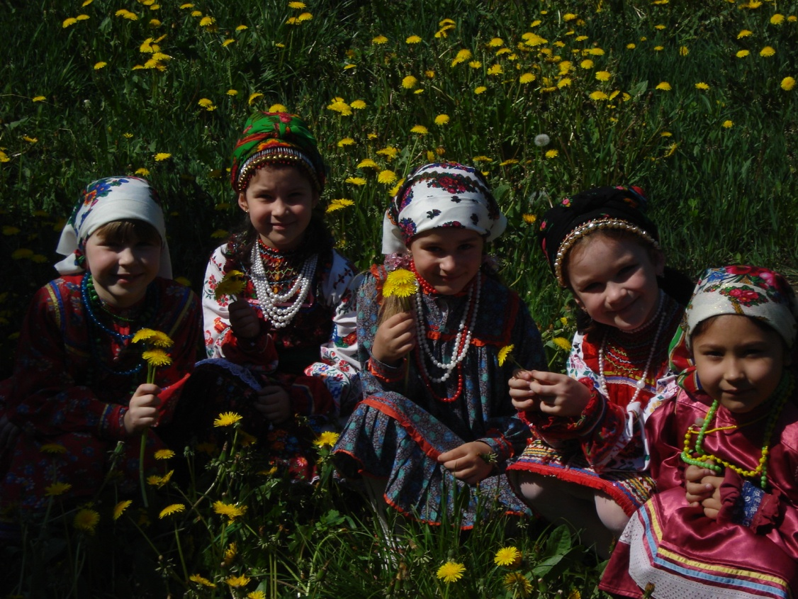
Образовательная деятельность с детьми старшего дошкольного возраста.
МОРДОВСКИЕ ПОСИДЕЛКИ
«АЩЕМА КУДСА»

ПОДГОТОВИЛА И ПРОВЕЛА:
Воспитатель МДОУ «Детский сад№55»
Милкина М. В.
САРАНСК 2018.

Цель мероприятия: Воспитание патриотизма, приобщение детей к истокам народной национальной культуры и духовности на основе мордовского фольклора.
Задачи:
- Воспитание любви к родному краю, знакомство детей с характерными особенностями мордовского фольклора;
- Воспитание нравственных качеств личности ребенка: доброты, справедливости, правдивости, гордости за свой край;
- Развитие творческих способностей: детей на певческих навыков, актерского мастерства, музыкальности на основе разных жанров мордовского фольклора.

Оборудование:
1.мордовские костюмы,
2.кукла, наряженная в национальный костюм,
3.мордовские платки,
4. печка.

В зале темно, Хозяйка зажигает лучину, готовится к встрече гостей (раскладывает рукоделье, поправляет свой костюм). Хозяин плетет лапти. Хозяйка подсаживается к Хозяину, начинает прясть.
Ведущий.
На завалинках, в светелке иль на бревнышках каких,
Собирали посиделки пожилых и молодых.
При лучине ли сидели иль под светлый небосвод –
Говорили, песни пели и водили хоровод.
Как в Мордовии играли! Ах, как игры хороши.
Словом эти посиделки были праздником души!
Хозяйка
Когда в мордовских сёлах и деревнях заканчивались осенне-полевые работы, у молодых и старых начиналась пора посиделок. Женщины и девушки пели, плясали, да рукодельем занимались. Парни и мужчины развлекали мастериц.
(Звучит мордовская мелодия, поочередно в зал входят гости - 2 девицы).
Хозяйка: Здравствуйте, гости дорогие, проходите, будьте как дома!
Девица: Не беспокойся, Хозяюшка, мы дома не лежим, а в гостях не стоим.
(Хозяйка усаживает девушек на лавку, те достают рукоделье - вязанье, вышиванье, входят еще 3 девицы).
Хозяин: Проходите, красавицы у нас для каждого работа найдется и местечко и словечко.
Девица: Гости люди подневольные, где посадят, там и сядут.
(Хозяин провожает девушек на лавку, гостьи достают рукоделье).
Хозяйка, (обращаясь к девицам): Редкий гость никогда не в тягость.
(Входят еще 3 девицы.)
Хозяин: Проходите, гости дорогие! Гостю - почет, хозяину - честь.
Девица: Туда голуби летают, где их привечают.
Хозяйка: Давно мы вас ждем – поджидаем, посиделок без вас не начинаем. Припасли мы для вас дел на всякий вкус: кому вязание, кому вышивание, кому сказку, кому правду, кому песни, да пляски.

(Хозяйка запевает песню «Луганяса келунясь», гости подхватывают.).
Ведущий
Уж в Мордовии так идет, что талантливый народ
Сам себе и швец, и жнец, и на дудочке игрец.
И блоху он подкует, дом добротный возведет,
Утварь всю по дому справит, чашей полной дом тот станет.
Хозяин: Сейчас мы убедимся в мастерстве и ловкости наших красавиц. Ведь с детства не научишься, всю жизнь намучишься.
Кто хочет показать свое уменье?
(Проводится игра “Кто быстрее смотает клубок”).
Хозяйка
Это задание для наших девушек совсем не трудное.
Ведущий.
Каждая мордовская красавица долгими зимними вечерами готовит себе приданое – мордовский свадебный костюм. (Хозяйка выносит куклу в национальной одежде, показывает гостям.)
Посмотрите, гости дорогие, какой костюм приготовила себе Алдуня.
(Ведущий рассказывает о костюме)
На девушке одета рубаха – панар. Рубаха опоясана поясом с колокольчиками – сёкт. На рубаху одет фартук – ингольгя. Фартук опоясан ещё одним поясом – кушаком, по-мордовски тоже называется кушак. На голове у Алдуни – большой цветастый платок – шамурвай, под которым повязан налобник – кярьксафкя. На груди у девушки красивые бусы – кърганят, а на ногах – сапожки – сбору кямот.
Алдуня не только мастерица-рукодельница, но ещё она очень умеет петь и плясать.
Хозяйка
И мы сегодня приготовили для Алдуни подарок – мордовский танец.
Гостья
Много танцев есть на свете, мы их любим танцевать,
И на этих посиделках мы хотели б вам сплясать.

(Дети танцуют танец «Лайме порась»)
Хозяйка: Вижу я, что вам поиграть захотелось, есть у меня для вас мордовская игра «Елень кайсезня».
(Один участник отворачивается, выбирается ведущий, остальные участники рассаживаются на скамейки. Ведущая берёт колечко и оставляет в руки одному из участников, чтобы не видел водящий. Когда ведущий спрашивает: «У кого колечко?» и тот отгадывает, участника заставляют спеть или сплясать)
Хозяин:
Как известно всем, подружки - мастерицы петь частушки.
И вы, парни, не зевайте, а девчатам помогайте.
(Девочки берут в круг танцевать мальчиков)

Хозяйка: Играми, да плясками сыт, не будешь. Славится мордовский народ гостеприимством, да угощением знатным.
Всегда в почёте у мордвы – пшённые блины.
(Хозяйка выносит на подносе мордовские блины)
Парень: Посидели, повеселились, пора и честь знать.
Девица: Спасибо Хозяин с Хозяюшкой за веселье и за угощенье.
(Под мордовскую музыку гости кланяются и выходят).

Представленное мероприятие является результатом работы воспитателя МДОУ “Детский сад комбинированного вида № 55” с детьми дошкольного возраста 5-6 лет по изучению мордовского фольклора.
Цель мероприятия : воспитание патриотизма, приобщение детей к истокам национальной культуры и духовности, на основе изучения мордовского фольклора.
В процессе работы над сценарием , при проведении представленного мероприятия решали следующие задачи:
- Воспитание любви к родному краю, знакомство детей с характерными особенностями мордовского фольклора.
- Воспитание нравственных качеств личности ребенка: доброты, справедливости, правдивости, гордости за свой край.
- Развитие творческих способностей: певческих навыков, актерского мастерства, музыкальности детей на основе разных жанров мордовского фольклора.
Для успешной реализации задач определили направления, по которым осуществляли деятельность в ходе предшествующей работы:
- Изучение музыкального фольклора (песни, танцы, частушки, праздники)
- Изучение игрового фольклора.
Новизна мероприятия заложена в изучении именно регионального фольклора с детьми дошкольного возраста, так как работа по использованию мордовского фольклора довольно широко ведется многими педагогами, музыкальными руководителями. Ценность же регионального фольклора состоит в возможности на его основе узнать историю края, традиции мордвы, национальную культуру, что способствует формированию у детей любви к родному краю, воспитывает чувство патриотизма.
В процессе подготовки мероприятия прошла большая предшествующая работа с педагогами, детьми, родителями.
Педагогами была изучена история мордовской национальной культуры , история мордовского костюма, кухни, быта, обрядов. Собран фольклорный материал: песни, частушки, танцы, обрядовые праздники, игры.
С детьми проводились беседы, развлечения, игры, разучивание фольклорных произведений.
Я использовала в работе с детьми мордовский музыкальный фольклор: разучена песня «Луганяса келунясь» ”, частушки, мордовский танец с платками, игра «Елень кайсезня» .
Работу по использованию мордовского фольклора строили на основе местного материала села Старая Теризморга Старошайговского района Республики Мордовия.
Результат работы заключен в обогащении знаний детей и педагогов по краеведению, обобщении моего опыта , решении задач, поставленных при подготовке и проведении проекта, создании в ДОУ музейной комнаты, в которой сосредоточен наработанный материал.
Приобщение детей к истокам народной культуры, воспитание любви к родному краю продолжается: мы решили изучить культуру, традиции, быт жителей Мордовии.
Представленную разработку мероприятия рекомендую использовать воспитателям, музыкальным руководителям для работы с детьми по краеведению, в организации работы по фольклору, учреждениям, работающим в эмоционально-ценностной образовательной практике.

Литература.
1.Программа «Валдоня» (Светлячок),
2.Тихонов А. Ю. «Фольклор народов среднего Поволжья»,
3.Исайкина А.И. «Мордовские народные игры».

